- 配置
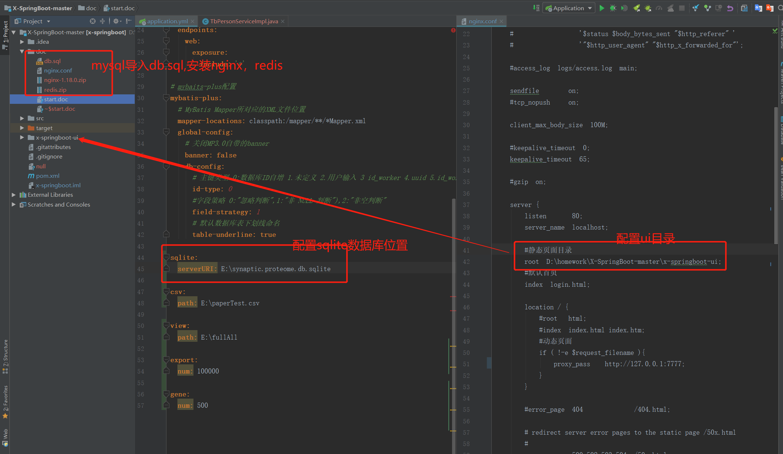

启动流程
1.java文件打jar包
启动java -jar x-springboot.jar
或用IDE启动

2.启动redis
redis-server.exe redis.windows.conf

3.启动nginx
Start nginx.exe
4.直接访问localhost

PS：nginx配置，sqlite位置配置如图，mysql配置直接导入。
推荐建立和我一样的目录配置，以免出问题，部署linux自行修改

